新 书 推 荐

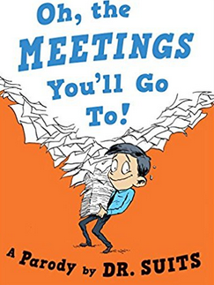
中文书名：《噢！你要开的会》
英文书名：OH, THE MEETINGS YOU’LL GO TO!: A Parody
作 者：Dr. Suits
出 版 社: Portfolio
代理公司：ANA/ Susan Xia
页 数：48页，图文
出版时间：2017年4月
代理地区：中国大陆、台湾
审读资料：电子稿
类 型: 经管

内容简介：

休茨博士为真实世界的客户提供咨询服务，以免他们手忙脚乱，应付不了二十多个突如其来的任务。他的主人公踏上了一段寻找和保存工作的旅途，从自己期望的目标到真正的结果。他面令人抓狂无聊的会海、懒惰的室友、愚蠢的老板、阴谋诡计的同事、薪水是他四倍的朋友。
休茨博士敏锐、率真，直面人生，为所有的毕业新生提供了宝贵的礼物和可靠的伴侣。你如果想感觉好些，就看瑟斯博士的《噢！你要去的地方》（Dr. Seuss’ Oh, The Places You’ll Go! ），但你如果想听真话，就要看休茨博士的《噢！你要开的会》（ OH, THE MEETINGS YOU’LL GO TO!）

戏仿的经典：基于全世界老少咸宜的流行作品，将会得到普遍的认可和喜爱。

完美的毕业礼物：给你心爱的毕业新生教育和充电。

本书跻身于其他青少年作品的经典之列，例如《晚安 iPad》（ Goodnight, iPad ）和《去睡觉吧》（ Go the F**k to Sleep）。

作者简介：
休茨博士（Dr. Suits ）是首次写作的作家的笔名，他多年奔波于大量会议当中。他目前正在写他的第二本书 One Job, Two Job, No Job, New Job.

谢谢您的阅读！
请将反馈信息发至：夏蕊（Susan Xia）
安德鲁·纳伯格联合国际有限公司北京代表处
北京市海淀区中关村大街甲59号中国人民大学文化大厦1705室
邮编：100872
电话：010-82504406
传真：010-82504200
Email：susan@nurnberg.com.cn
网址：http://www.nurnberg.com.cn
微博：http://weibo.com/nurnberg
豆瓣小站：http://site.douban.com/110577/

